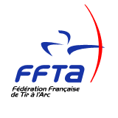

Compagnie d’Arc de Pontoise les Noyon
Siret 44981769100016


Compte rendu de la réunion du 13 septembre 2024.

Les licenciés présents:
LEFEVRE Daniel, VROMMAN Hubert et Chantal, LAMBERT Aurélien.

1.Résultats de la brocante 2024.
Notre trésorière, Chantal nous présente les résultats de la brocante 2024.
Nous avons réalisé un bénéfice de 931,62€.

2.Convention avec le centre Léopold Bellan.
Une convention devra être signée avec le centre Léopold Bellan pour les entrainements. Le centre devra prendre des licences pour les bénéficiaires.

3.La St Sébastien 2025.
La St Sébastien 2025 sera fêtée le 26 janvier. Pour le repas, Le Pluriel a été proposé, étant fermé le dimanche, nous pourrions organiser le repas le samedi soir. A voir lors de la prochaine réunion.

L’ordre du jour étant épuisé, la séance est levée à 19h00.

LE PRESIDENT LE SECRETAIRE
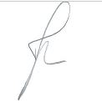


D.LEFEVRE A. LAMBERT


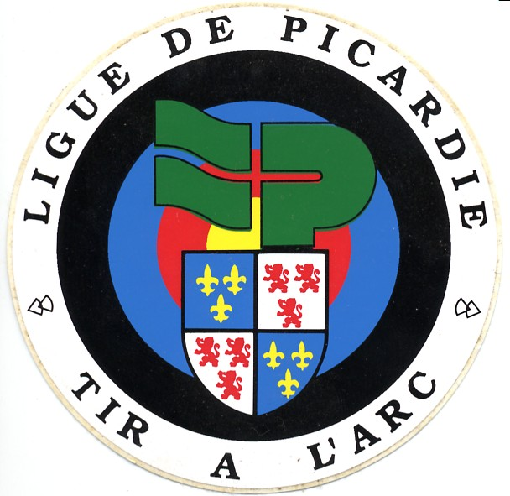


http://compagnie-d-arc-de-pontoise-les-noyon.sportsregions.fr/
SIEGE : Mairie de Pontoise les Noyon 60400
Président : Daniel LEFEVRE
583 Grande rue
60400 PONTOISE LES NOYON
Tél : 03 44 09 72 72
Courriel : dj4649@wanadoo.fr

